1. 选课流程图

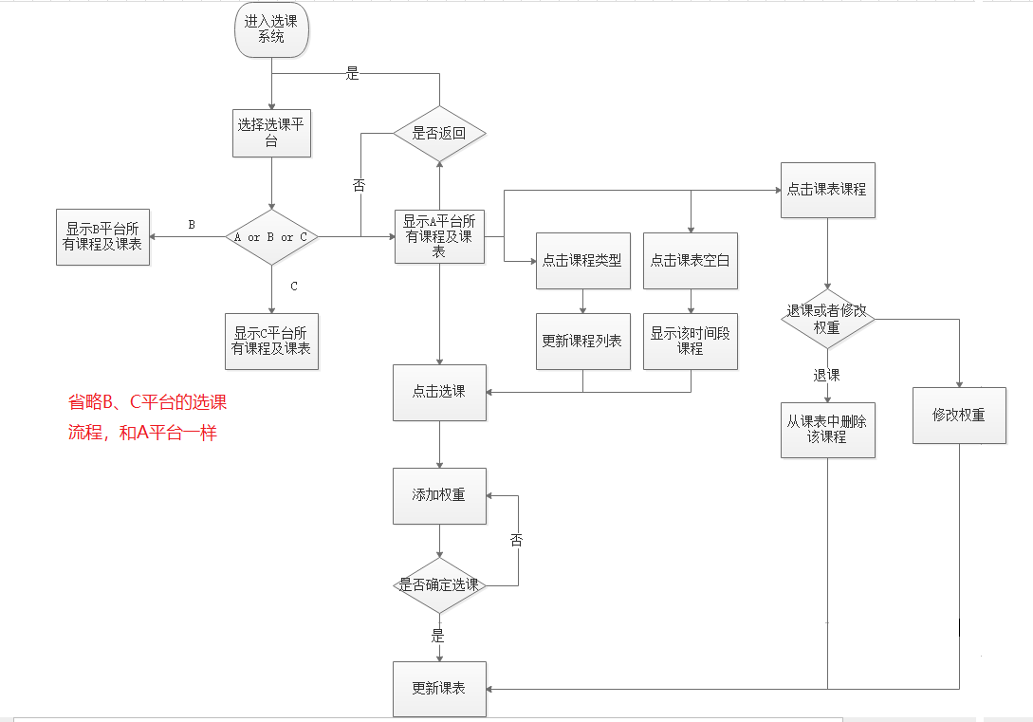

1. 寻找痛点
2. 最大的痛点就是选课系统崩溃，根本无法登陆选课。
3. 无法直接切换平台选课，必须先退出当前平台，再进入其他平台。

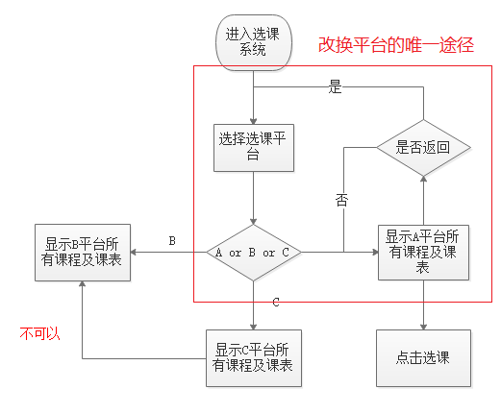

1. 无法直接在课表修改其他平台的课程信息，必须先退出当前平台，再进入其他平台。

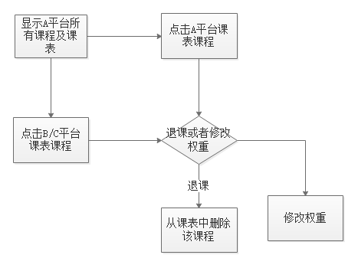

1. 解决方案

* 对于2）中无法切换平台

方案一：在每一个平台都插入另外两个平台的入口链接，需要切换时，可以直接点击链接进行切换。

方案二：增加一个统一管理的服务模块，用于各个平台之间的数据库的调用和切换，然后在每个平台页面应用该服务。

* 对于3）中无法自由在一个平台下的课表中修改任意平台课程的权重和任意平台退课选课。

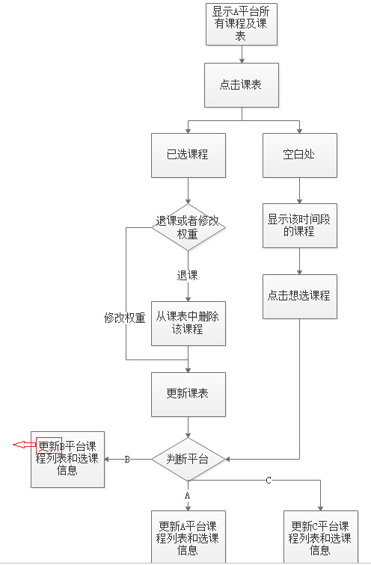

更新意味着课表可以链接到任意平台，并可以修改其中的信息，增加了课表数据，即到各个平台的链接

解决方案：将（课表）和（每个平台的课程信息数据库、选课平台数据库）独立，使课表是一张独立的信息表，但课表可以和每个平台进行数据通信并且每个平台有唯一的标识，每个平台上的选课都可以将信息映射到课表数据库中，在每个平台选课后，可以通过课表选择或修改任意一个平台的课程。